Medienmitteilung

Sonderausstellung 2020 des Druckmuseums Stamparia Strada
Einheit, Zwietracht, Nachbarschaft
Die jüngste Grenze der Schweiz
Die Corona-Krise führte uns die Bedeutung einer Grenze in aller Deutlichkeit vor Augen. War während der Schengen-Zeit ein Übertritt in ein Nachbarland problemlos und ohne Kontrolle möglich, hiess es vom 16. März bis zum 14. Juni 2020 an allen Schweizer Grenzübergängen: Halt! Der Grenzverkehr kam innerhalb von Stunden zum Erliegen.

Das Entstehen der Grenze
Die Stamparia Strada erzählt in ihrer diesjährigen Sonderausstellung, wie die Grenze im Unterengadin entstanden ist. Unser Schulwissen besagt, dass die Aussengrenzen der Schweiz am Wiener Kongress 1815 endgültig festgelegt worden sind. Im Unterengadin rangen Österreich und die Schweiz jedoch bis 1868 hartnäckig um ein gutes Dutzend Quadratkilometer. Es brauchte den persönlichen Einsatz des österreichisch-ungarischen Kaisers, um zur heutigen Lösung und letzten grossen Schweizer Grenzanpassung zu kommen.
Unterengadin und Vinschgau bildeten im Mittelalter ein homogenes Gebiet mit gleicher Sprache. Die Ausstellung zeigt, wie im Verlauf der Jahre drei Regionen mit verschiedener Sprache, Staatszugehörigkeit und Konfession entstanden sind. Abbildungen zeitgenössischer Urkunden illustrieren die wegweisenden Schritte, Portraits wichtiger Figuren beidseits der entstehenden Grenze dokumentieren unterschiedliche Standpunkte.
Seit 1919 liegt eine der sechs Dreiländerecken der Schweiz im Unterengadin. Die Punkte sind normalerweise markante Berggipfel, See- oder Flussmitten. Der unauffällige Dreiländerstein Schweiz – Österreich – Italien bei Strada steht jedoch unspektakulär an einem Abhang im Niemandsland. Die Wechselausstellung erzählt, weshalb.
Die Ausstellung lädt mit Beispielen auch zum Schmunzeln ein. Autos, die vor hundert Jahren in Martina von Österreich über die Grenze kamen, mussten ab Schweizer Seite mit Maultieren gezogen werden – Autofahren war in Graubünden von 1900 bis 1925 verboten. In der Schweiz herrscht Rechtsverkehr – in Österreich wurde bis 1938 links gefahren. Die Originaltafel, die in Martina auf den Spurwechsel hinwies, schmückt den Eingangsbereich der Ausstellung.

Schmuggel
Mit dem Entstehen der Grenze kam auch der Schmuggel auf. Schweizer, Österreicher wie Italiener betrieben dieses Gewerbe mit schlauer Hingabe bis weit ins 20. Jahrhundert. Die Stamparia stellt typische Schmuggelgüter und Schmugglerausrüstungen vor.
An einer Videostation werden Filmsequenzen über die Grenze gezeigt. Dank Drohnenaufnahmen kann der Besucher der unwegsamen Grenzlinie vom Piz Lad über den Dreiländerstein bis nach Alt Finstermünz bequem vom Museum Stamparia Strada aus folgen.

Das Druckmuseum Stamparia Strada
Die Fundaziun Stamparia Strada wurde 1988 gegründet. Sie eröffnete zehn Jahre später im Gebäude der historischen Druckerei (romanisch: Stamparia) von Strada ein Druckmuseum. Das schöne Engadinerhaus gehört der Liste der Kulturgüter von nationaler Bedeutung an.
Die Dauerausstellung ist dem historischen Buchdruck gewidmet. Eine neu eingeführte Besucherführung erlaubt dem Gast, seinen Museumsbesuch gezielt auf seine Interessen auszurichten.
Die diesjährige Sonderausstellung richtet sich an Besucher, die an Geschichte und Kultur des Unterengadins interessiert sind. Sie ist auch für Jugendliche geeignet.
Das Museum ist von Mai bis Oktober an Samstagen von 15 – 17 Uhr geöffnet. Andere Termine sind nach Vereinbarung (+41 81 866 32 24) möglich.

Buchdruckmuseum Stamparia
7558 Strada
www.stamparia.ch

Die Fotos auf der folgenden Seite können in Druckqualität heruntergeladen werden (Pressefotos in hoher Auflösung):
https://stamparia.ch/ausstellungen/sonderausstellung-2020-21/

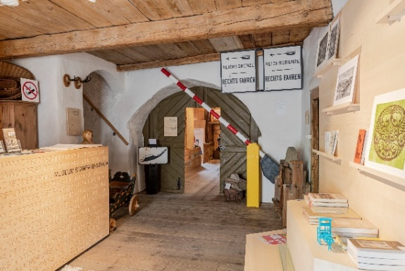
Grenztafel «Rechts fahren» in Martina: In Österreich herrschte bis 1938 Linksverkehr
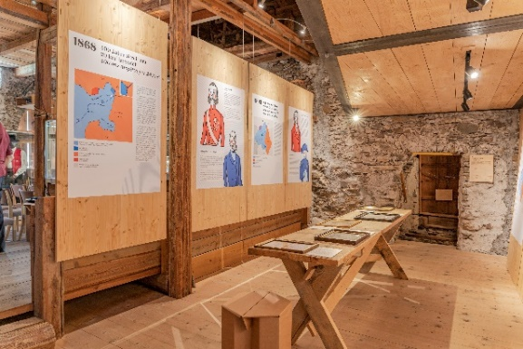
Personen und Karten dokumentieren die wichtigsten Etappen der Grenzbildung
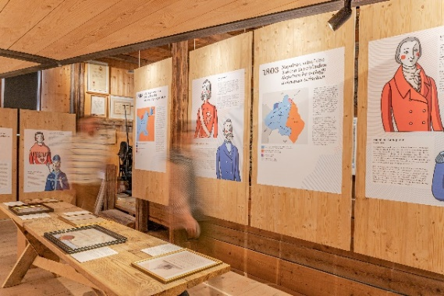
Personen und Karten dokumentieren die wichtigsten Etappen der Grenzbildung
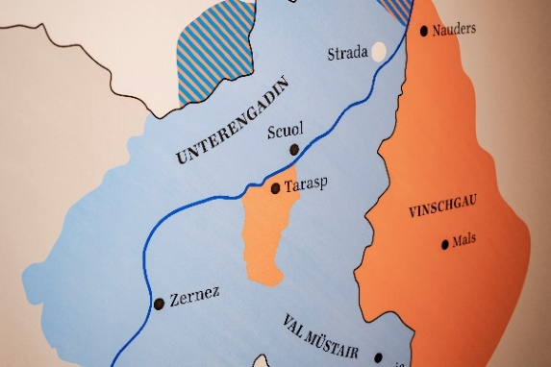
Die Entstehung der Grenze wird in grossformatigen Karten übersichtlich dargestellt
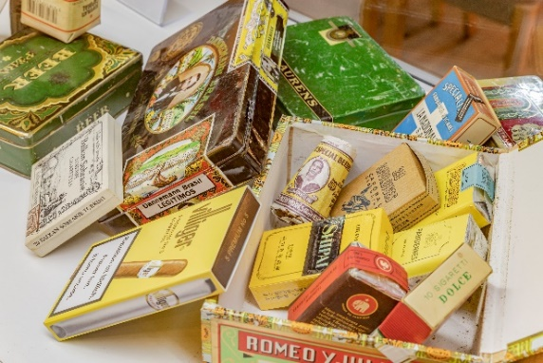
Tabakwaren gehörten in der ersten Hälfte des 20. Jahrhunderts zu den begehrtesten Schmuggelgütern
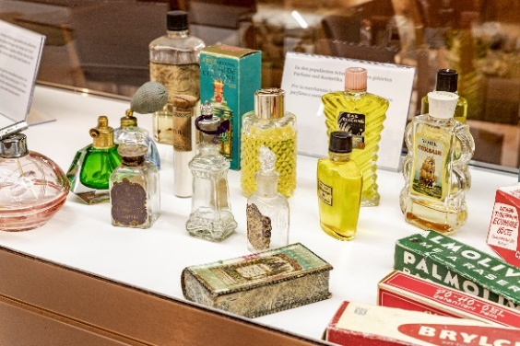
Parfums und Kosmetika kamen häufig schwarz über die Unterengadiner Grenze
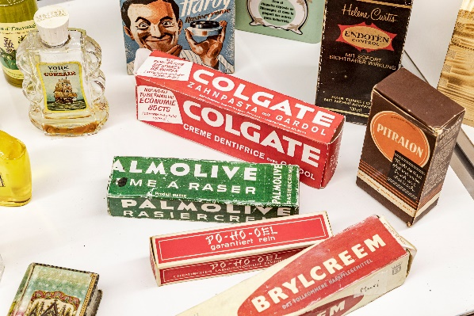
Parfums und Kosmetika kamen häufig schwarz über die Unterengadiner Grenze
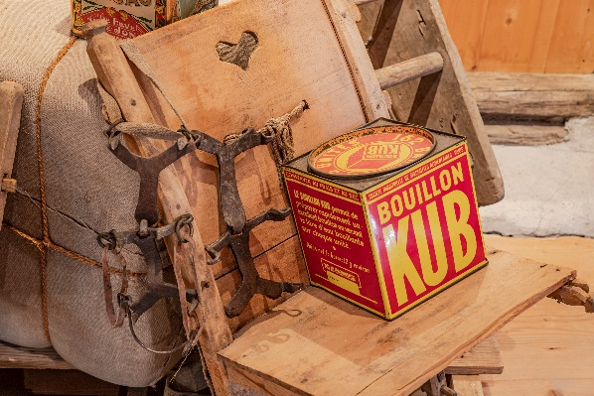
Schmugglerausrüstung der 1930er Jahre

